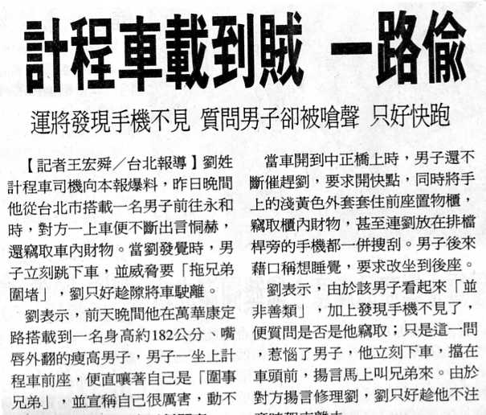
編號：055
字數：296
法律解析：
一、本案中，該名歹徒趁劉姓司機不注意之際，竊取車上的財物，其竊取財物之行為，本來應成立刑法上的竊盜罪，法定最高本刑為五年以下有期徒刑。
二、但是後來，該名歹徒在被劉姓司機發覺犯行後，竟然為了遮掩犯行，下車擋在車頭前，並且揚言叫兄弟來修理劉姓司機。歹徒可能自以為聰明，想出這種脫身妙招，但是他可能不知道，他在竊盜後，為了避免逮捕或是保護贓物，而當場對司機為脅迫之行為，我國刑法是把它比照為強盜行為處理的，也就是所謂的「準強盜罪」，這可是最輕本刑為五年以上有期徒刑的重罪。小小一個動作，由竊盜罪變成準強盜罪，刑責由「五年以下有期徒刑」變成「五年以上有期徒刑」，這下歹徒可要悔不當初了。

